**Werkblad zondag 15 december 2024**

Vandaag is het de 1e / 2e / 3e / 4e adventszondag.

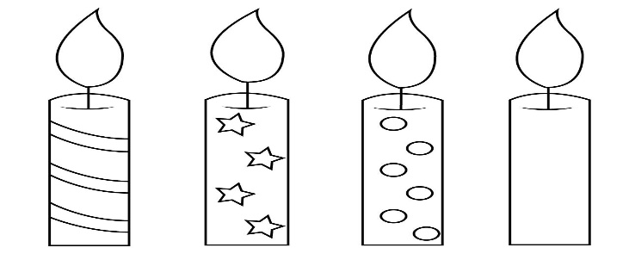

Met wie ben je naar de kerk gekomen? ……………………………………

Welke dominee preekt er vandaag? …………………………………………

Leertekst – leer je weer mee? – Lukas 12 vers 34

**Want waar uw schat is, daar zal ook uw hart zijn.**

**Zing je de leerpsalm mee? Psalm 89 vers 1**

*'k Zal eeuwig zingen van Gods goedertierenheên;  
Uw waarheid t' allen tijd vermelden door mijn reên.  
Ik weet, hoe 't vast gebouw van Uwe gunstbewijzen,  
Naar Uw gemaakt bestek, in eeuwigheid zal rijzen;  
Zo min de hemel ooit uit zijnen stand zal wijken,  
Zo min zal Uwe trouw ooit wank'len of bezwijken.*

**Trek een lijn tussen de vraag en het goede antwoord**

Hoe heet de moeder van Jezus? * * God redt

In welke stad woonde Maria? * * Gabriël

Wat betekent de naam Jezus? * * Bethlehem

Hoe heet de engel die bij Maria kwam? * * Maria

Waar wordt Jezus geboren? * * Nazareth

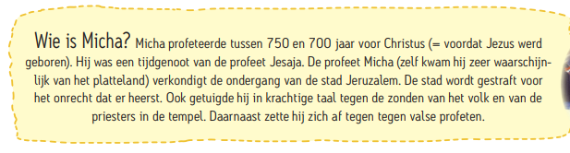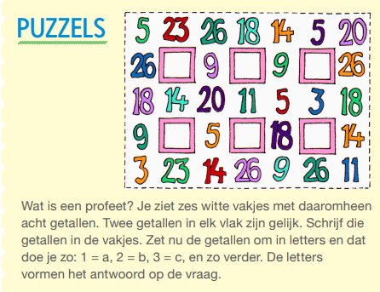

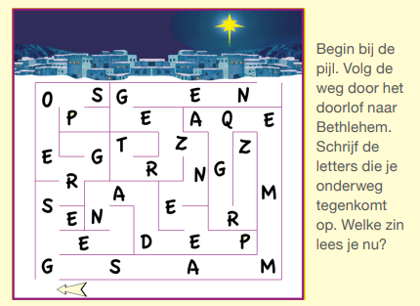

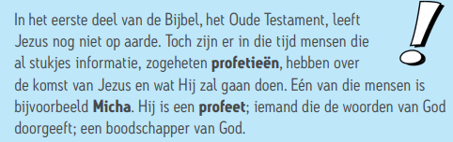

**Luister goed naar de preek. Streep de woorden door die je hoort:**

|  |  |  |  |
| --- | --- | --- | --- |
| **vrede** | **advent** | **klein** | **redden** |
| **beloofd** | **samen** | **bidden** | **verlossen** |
| **Micha** | **hart** | **Bethlehem** | **toekomst** |

